ສໍາມະນາວິທະຍາສາດ ກ່ຽວກັບການພັດທະນາ ໂດຍຊຸມຊົນເປັນເຈົ້າ
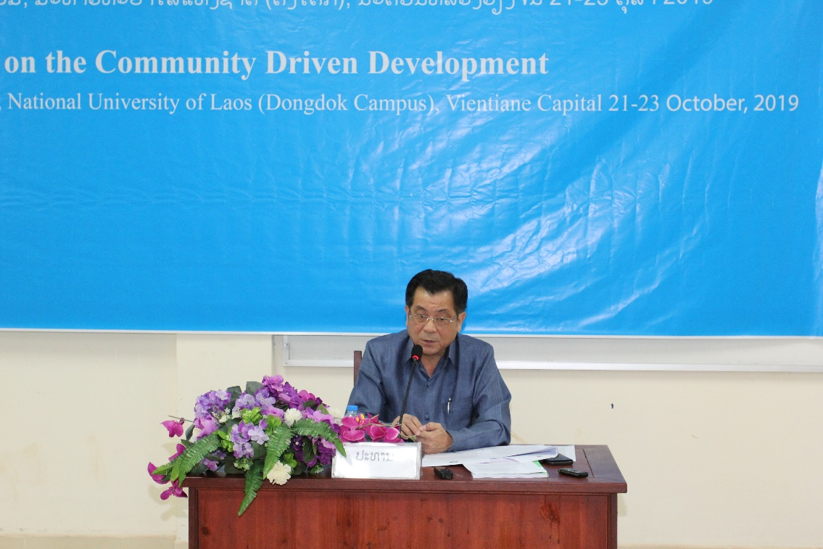
ໃນຂະນະທີ່ທົ່ວພັກ ທົ່ວລັດ ທົ່ວປວງຊົນ ພວມສຶບຕໍ່ຜັນຂະຫຍາຍ ມະຕິກອງປະຊຸມໃຫຍ່ຄັ້ງທີ X ຫ້າງຫາກະກຽມກອງປະຊຸມໃຫຍ່ ຄັ້ງທີ XI ແລະ ກໍາລັງລະນຶກວັນອາຫານໂລກ ແລະ ວັນສາກົນ ສັບປະດາແຫ່ງຊາດ ເພື່ອລຶບລ້າງຄວາມທຸກຍາກ ປີ 2019ໂດຍໄດ້ມີຫຼາຍກິດຈະກໍາ ເປັນຕົ້ນແມ່ນການໂຮມຊຸມນຸມ, ການຈັດວາງສະແດງຕະຫຼາດນັດ ແລະ ການສໍາມະນາວິຊາການໃນຫົວຂໍ້ຕ່າງໆ. ໄປຄຽງຄູ່ກັນນັ້ນ ກອງທຶນຫຼຸດຜ່ອນຄວາມທຸກຍາກ (ທລຍ) ກໍໄດ້ ສະເຫຼີມສະຫຼອງໃນການກໍ່ຕັ້ງຄົບຮອບ 16 ປີ (2003-2019) ໂດຍໄດ້ຈັດກອງປະຊຸມສໍາມະນາວິທະຍາສາດ ກ່ຽວກັບ ການພັດທະນາ ໂດຍຊຸມຊົນເປັນເຈົ້າ ຂຶ້ນໃນລະຫວ່າງວັນທີ 21-23 ຕຸລາ 2019 ທີ່ຄະນະວິທະຍາສາດ ສິ່ງແວດລ້ອມ, ມະຫາວິທະຍາໄລແຫ່ງຊາດ (ດົງໂດກ), ນະຄອນຫຼວງວຽງຈັນ ໂດຍການເປັນປະທານຂອງທ່ານ ປອ. ພວງປາຣິສັກ ປຣະວົງວຽງຄໍາ, ຮອງລັດຖະມົນຕີກະຊວງກະສິກໍາ ແລະ ປ່າໄມ້ ແລະ ການເຂົ້າຮ່ວມຂອງກົມກອງອ້ອມຂ້າງສູນກາງ, ອາຈານ-ນັກສຶກສາ ຈາກຄະນະວິທະຍາສາດສັງຄົມ, ຄະນະເສດຖະສາດ, ຄະນະວິທະຍາສາດ ສິ່ງແວດລ້ອມ, ນັກຄົ້ນຄວ້າ ແລະ ພະນັກງານ ທລຍ ເຂົ້າຮ່ວມທັງ ໝົດ 400 ກວ່າຄົນ.
ທ່ານ ປອ. ພວງປາຣິສັກ ປຣະວົງວຽງຄໍາ ໄດ້ກ່າວວ່າ: “ການສຳມະນາວິທະຍາສາດ ພາຍໃຕ້ຫົວຂໍ້ການພັດທະນາ ໂດຍຊຸມຊົນເປັນເຈົ້າ (CDD) ຂອງພວກເຮົາໃນປີນີ້ ເປັນຫົວຂໍ້ທີ່ສອດຄ່ອງທີ່ສຸດ ກັບເນື້ອໃນຄໍາຂວັນທີ່ສາກົນວາງອອກໃນປີນີ້ ທີ່ວ່າ: “ສ້າງໃຫ້ຊາວຊົນນະບົດ ເປັນເຈົ້າຊົນນະບົດຢ່າງແທ້ຈິງ” ໂດຍເນັ້ນໃສ່ການເພີ່ມທະວີຄວາມເປັນເຈົ້າ ຂອງປະຊາຊົນ ຕີຖອຍແນວຄິດເອື່ອຍອີງໃສ່ແຕ່ການຊ່ວຍເຫຼືອຈາກພາຍນອກເປັນຕົ້ນຕໍ ໂດຍສະເພາະແມ່ນການຊ່ວຍເຫຼືອຈາກລັດ ສ້າງຈິດໃຈເພິ່ງຕົນເອງກຸ້ມຕົນເອງ ສ້າງຄວາມເຂັ້ມແຂງດ້ວຍຕົນເອງ ໃນການແກ້ໄຂຄວາມທຸກຍາກ”.
“ເນື້ອໃນ ການພັດທະນາໂດຍຊຸມຊົນເປັນເຈົ້າ ນີ້ແມ່ນ ແບບວິທີການໜຶ່ງທີ່ໄດ້ຮັບການນຳໃຊ້ ແຜ່ຫຼາຍໃນໂລກໂດຍສະເພາະແມ່ນ ບັນດາປະເທດພວມພັດທະນາ ລວມທັງບັນດາປະເທດອ້ອມຂ້າງພວກເຮົາ, ຢູ່ປະເທດເຮົາ, ລັດຖະບານ ກໍ່ໄດ້ສົ່ງເສີມການພັດທະນາແບບຊຸມຊົນເປັນເຈົ້າ ໂດຍໄດ້ເປີດກວ້າງໃຫ້ບັນດາອົງການຈັດຕັ້ງຕ່າງໆ ຈັດຕັ້ງປະຕິບັດໂຄງການຂະໜາດນ້ອຍ ຢູ່ຊຸມຊົນ, ໃນນັ້ນກໍ່ໄດ້ຈັດຕັ້ງກອງທຶນຫຼຸດຜ່ອນຄວາມທຸກຍາກຂຶ້ນ ຈຶ່ງຖືວ່າເປັນໜຶ່ງໃນໂຄງການພັດທະນາໂດຍຊຸມຊົນເປັນເຈົ້າ ທີ່ໃຫຍ່ກວ່າໝູ່ຢູ່ປະເທດເຮົາ”.
ທ່ານ ປອ. ພວງປາຣິສັກ ປຣະວົງວຽງຄໍາ ໄດ້ກ່າວອີກວ່າ: “ຜ່ານການຈັດຕັ້ງປະຕິບັດວຽກງານດັ່ງກ່າວ 16 ປີຜ່ານມາກໍ່ໄດ້ມີປະສົບການ ມີຫຼາຍບົດຮຽນ ທີ່ໄດ້ນຳໃຊ້ເຂົ້າໃນ ການສ້າງຄວາມເຂັ້ມແຂງໃຫ້ແກ່ ອົງການປົກຄອງທ້ອງຖິ່ນ ກໍ່ຄືຊຸມຊົນຮາກຖານ ໃຫ້ເປັນເຈົ້າຕົນເອງບືນຕົວອອກຈາກຄວາມທຸກຍາກ ເທື່ອລະກ້າວ ໂດຍການສຸມໃສ່ການສ້າງໂຄງລ່າງພື້ນຖານ ແລະ ສິ່ງອຳນວຍຄວາມສະດວກຢູ່ຊົນນະບົດ ແລະ ເຮັດທົດລອງ ວິທີການປັບປຸງຊີວິດການເປັນຢູ່ ແລະ ແກ້ໄຂບັນຫາໂພຊະນາການ ຂັ້ນຄອບຄົວ ເປັນຕົ້ນແມ່ນ “ໂຄງການທີ່ຊຸມຊົນເຮັດເອົາເອງ” ທີ່ເປັນໂຄງການຂະໜາດນ້ອຍ ມອບໃຫ້ຊຸມຊົນຈັດຕັ້ງປະຕິບັດເອງ, “ກຸ່ມຊ່ວຍເຫຼືອກັນແກ້ໄຂຄວາມທຸກຍາກ” ທີ່ຈັດຕັ້ງຜູ້ທຸກຍາກເປັນກຸ່ມປຶກສາຫາລື ຫາທາງອອກຮ່ວມກັນແລ້ວ ຈັດການຝຶກອົບຮົມຄວາມຮູ້ ດ້ານເຕັກນິກວິຊາການ ຈາກນັ້ນກໍມີສິນເຊື່ອຈຳນວນໜຶ່ງເພື່ອຊຸກຍູ້ຈັດກິດຈະກຳຕົວຈິງ. ນອກນັ້ນ ກໍ່ຍັງມີຂະບວນການໃຫ້ປະຊາຊົນໂດຍສະເພາະແມ່ນ ເພດຍິງ ແລະ ບັນດາເຜົ່າໄດ້ເຂົ້າຮ່ວມ ເຂົ້າຮ່ວມໃນໂຄງການແກ້ໄຂຄວາມທຸກຍາກ ແຕ່ຕົ້ນຕະຫຼອດປາຍ.
ໃນໄລຍະ 3 ວັນນີ້ ຈະໄດ້ມີການສຳມະນາ ເປັນແຕ່ລະຫົວຂໍ້ເຊັ່ນ: ຄວາມຮູ້ພື້ນຖານ ກ່ຽວກັບການພັດທະນາ ໂດຍຊຸມຊົນເປັນເຈົ້າ, ການສົ່ງເສີມ ພັດທະນາແບບຊຸມຊົນເປັນເຈົ້າ (CDD) ຢູ່ ສປປ ລາວ, ການພັດທະນາ ໂດຍຊຸມຊົນເປັນເຈົ້າ “ກໍລະນີສຶກສາ ການກໍ່ສ້າງທີ່ຊຸມຊົນເຮັດເອງ” (CFA), ການພັດທະນາ ໂດຍຊຸມຊົນເປັນເຈົ້າ “ກໍລະນີສຶກສາ ກຸ່ມບົວລະບັດຮັກສາທາງ” (RMG), ການແກ້ໄຂຄວາມທຸກຍາກຂອງຄອບຄົວ ຜ່ານການ ກຸ່ມຊ່ວຍເຫຼືອກັນ ແລະ ຂະບວນການເອົາປະຊາຊົນເຂົ້າມີສ່ວນຮ່ວມໃນການພັດທະນາ.
ການສໍາມະນາໃນເທື່ອນີ້ ຍັງຈະເປັນການສ້າງນັກຄົ້ນຄວ້າ ເພື່ອສຶກສາຄົ້ນຄວ້າ ກ່ຽວກັບຮູບແບບການພັດທະນາໂດຍຊຸມຊົນເປັນເຈົ້າ ຢູ່ໃນ ສ ປ ປ ລາວ ໃນອະນາຄົດ.
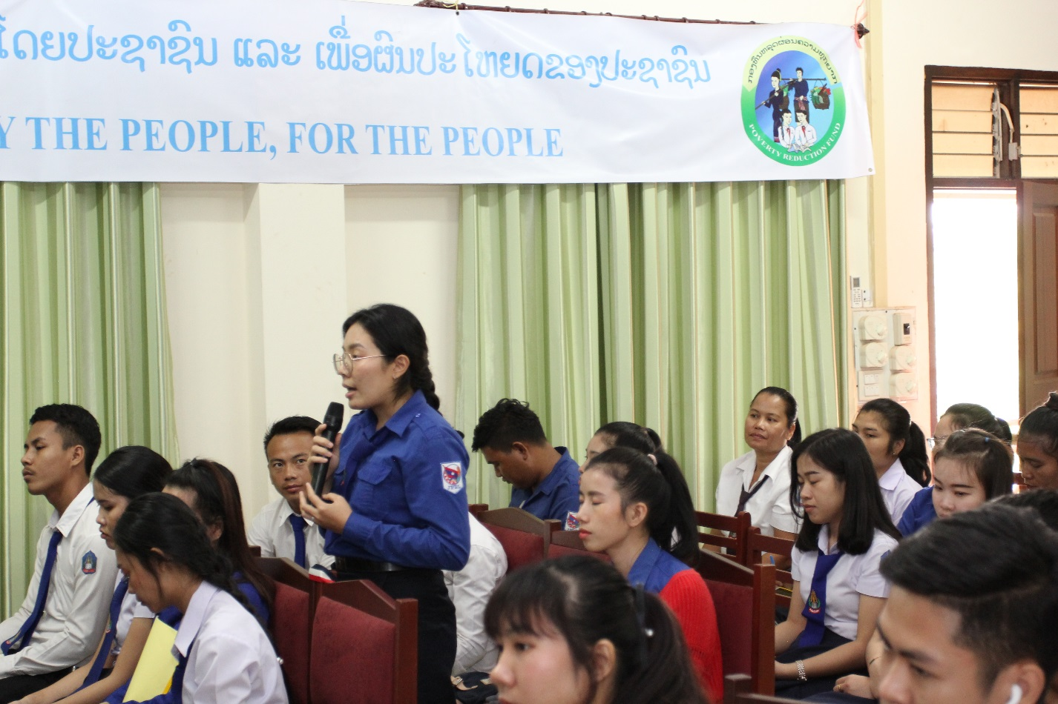
ທ່ານ ນາງ ມະລິ ອິນທິລາດວົງສີ, ນັກສຶກສາປີທີ 4, ຄະນະວິທະຍາສາດສັງຄົມ, ພາກວິຊາສັງຄົມສົງເຄາະ ແລະ ການພັດທະນາ ໄດ້ກ່າວວ່າ: ມື້ນີ້ນ້ອງໄດ້ບົດຮຽນຫຼາຍຢ່າງ ຈາກການເຂົ້າຮ່ວມສໍາມະນາໃນຄັ້ງນີ້.
ຕາມທີ່ນ້ອງໄດ້ຮຽນມາ ກ່ຽວກັບການພັດທະນາຊຸມຊົນ ແລະ ຊົນນະບົດ ເປັນຫລັກການຂອງສະຫະປະຊາຊາດໂດຍນໍາໃຊ້ SDG ເປັນຫຼັກ ແຕ່ວ່າຫຼັງຈາກໄດ້ຮັບຟັງ ການສໍາມະນາກ່ຽວກັບການພັດທະນາ ໂດຍຊຸມຊົນເປັນເຈົ້າທີ່ ທລຍ ໄດ້ຈັດຕັ້ງມາ 16 ປີ ເຫັນວ່າແມ່ນເປັນການພັດທະນາຊຸມຊົນທີ່ຈະເກີດມີຄວາມຍືນຍົງ ເກີດການພັດທະນາຢ່າງແທ້ຈິງ ເພາະຊຸມຊົນມີຄວາມພາກພູມໃຈໃນສິ່ງທີ່ເຂົາເຈົ້າໄດ້ເປັນເຈົ້າຂອງໂຄງການ.

